Universidad Tecnológica de El Salvador
Facultad de Informática y Ciencias Aplicadas



Tema:
ENTREGABLE II Y III
Nombre:
EDWIN ERNESTO ORTIZ ASCENCIO
Carné: 2950-762022

Materia:
TÉCNICAS DE PRODUCCIÓN INDUSTRIAL DE SOFTWARE I

Docente:
ING. EDGARDO ANTONIO PENATE MELGAR

San Salvador, 30 de mayo de 2026

INTRODUCCIÓN
El presente documento constituye la Entrega 2 - Requisitos y Prototipo del proyecto final de la asignatura Técnicas de Producción Industrial de Software. Se detalla el análisis funcional mediante historias de usuario con criterios de aceptación, así como la descripción de prototipos visuales de las pantallas que componen la aplicación.
El proyecto OPS Tickets es una aplicación móvil Android desarrollada en Kotlin que resuelve la necesidad operativa de OPS Sistemas Operacionales de optimizar la gestión de tickets de servicio técnico en campo.

HISTORIAS DE USUARIO

HU-001: Visualizar Mis Tickets Asignados
Como técnico en campo, quiero ver una lista de todos mis tickets asignados, para conocer qué clientes debo visitar hoy

HU-002: Ver Detalle del Ticket
Como técnico, quiero ver la información completa de un ticket, para conocer exactamente qué debo reparar

HU-003: Cambiar Estado del Ticket
Como técnico, quiero actualizar el estado del ticket, para que la central sepa en qué estoy trabajando

HU-004: Completar Formulario de Cierre
Como técnico, quiero llenar un formulario de cierre, para registrar qué se hizo en la reparación

HU-005: Consultar Bitácora de Equipos
Como técnico, quiero consultar el historial de servicios previos, para saber qué se le ha reparado antes

HU-006: Solicitar Repuestos desde el Campo
Como técnico, quiero enviar una solicitud de repuestos, para agilizar el proceso y continuar trabajando

HU-007: Recibir Notificaciones de Nuevos Tickets
Como técnico, quiero recibir notificación cuando me asignen un ticket, para responder rápidamente

HU-008: Autenticarse en la Aplicación
Como técnico, quiero iniciar sesión con mis credenciales, para acceder a mis tickets de forma segura

CRITERIOS DE ACEPTACIÓN
Criterios de aceptación especificados en formato Dado-Cuando-Entonces (BDD):

HU-001
- Dado que soy un técnico autenticado, cuando accedo al dashboard, entonces veo lista de mis tickets
- Dado que tengo múltiples tickets, cuando uso filtros, entonces veo tickets por estado
- Dado que me asignan un nuevo ticket, cuando se realiza la asignación, entonces aparece en mi lista

HU-002
- Dado que selecciono un ticket, cuando abro el detalle, entonces veo cliente, equipo, serie y problema
- Dado que estoy en el detalle, cuando presiono Ver bitácora, entonces accedo al historial
- Dado que no hay conexión, cuando visualizo un ticket, entonces puedo verlo offline

HU-003
- Dado que tengo un ticket pendiente, cuando presiono Marcar en camino, entonces el estado cambia
- Dado que estoy en camino, cuando presiono En proceso, entonces se actualiza el estado
- Dado que cambio el estado, cuando sincronizo, entonces se actualiza en el servidor

HU-004
- Dado que termino el servicio, cuando abro el formulario, entonces veo campos para informe y firma
- Dado que no lleno campos obligatorios, cuando intento enviar, entonces veo validación
- Dado que ingreso datos válidos, cuando presiono completar, entonces se envía el formulario

HU-005
- Dado que estoy en bitácora, cuando ingreso serie, entonces busca y muestra el equipo
- Dado que encuentro el equipo, cuando veo información, entonces aparece historial completo
- Dado que ingreso serie inválida, cuando busco, entonces veo mensaje de error

HU-006
- Dado que necesito repuestos, cuando accedo al formulario, entonces veo campos para cliente y equipo
- Dado que selecciono cliente y equipo, cuando escribo descripción, entonces puedo enviar
- Dado que envío solicitud, cuando se procesa, entonces la central la recibe

HU-007
- Dado que me asignan un ticket, cuando se realiza, entonces recibo notificación push
- Dado que recibo notificación, cuando la presiono, entonces abre el detalle del ticket
- Dado que la app está cerrada, cuando llega notificación, entonces aparece en centro

HU-008
- Dado que tengo credenciales válidas, cuando ingreso usuario y contraseña, entonces accedo
- Dado que ingreso credenciales inválidas, cuando intento login, entonces veo error
- Dado que cierro sesión, cuando vuelvo a abrir, entonces me pide autenticarme

PROTOTIPO

Menú Principal - Implementada
Hub de navegación con 3 opciones principales. Diseño glasmorphism con gradiente azul.

Lista de Tickets - Implementada
Lista de tickets con filtros por estado, información de cliente y equipo.

Detalle del Ticket - Implementada
Información completa con botones de acción para cambiar estado, ver bitácora o cerrar.

Formulario de Cierre - Implementada
Formulario con campos de informe, observaciones, contadores y firma digital.

Bitácora de Equipo - Estructura
Búsqueda por serie con historial de servicios y especificaciones técnicas.

Solicitud de Repuestos - Estructura
Formulario para solicitar repuestos con cliente, equipo y prioridad
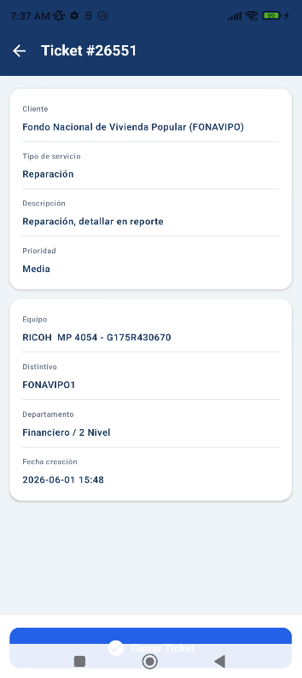
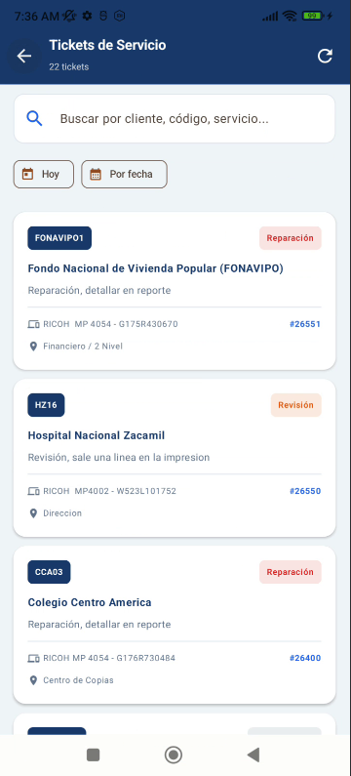
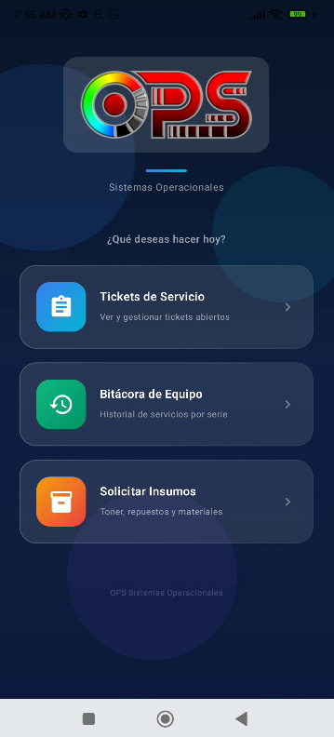
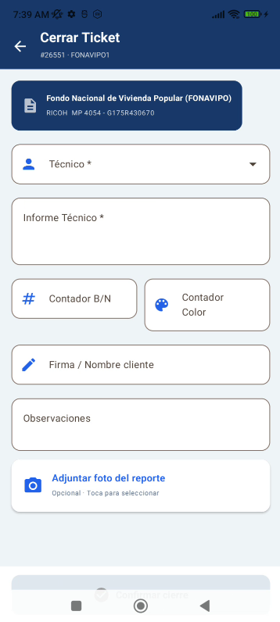
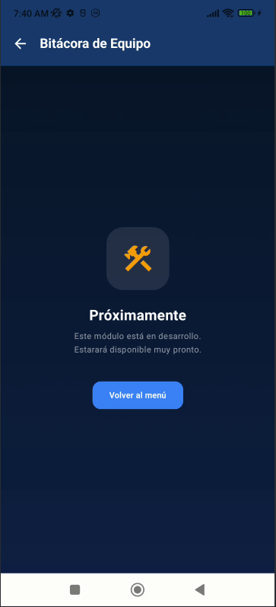

FLUJO DE NAVEGACIÓN
MENÚ PRINCIPAL
├── TICKETS → LISTA → DETALLE → CIERRE
├── BITÁCORA → BÚSQUEDA → HISTORIAL
└── SOLICITAR INSUMOS → FORMULARIO → ENVÍO

